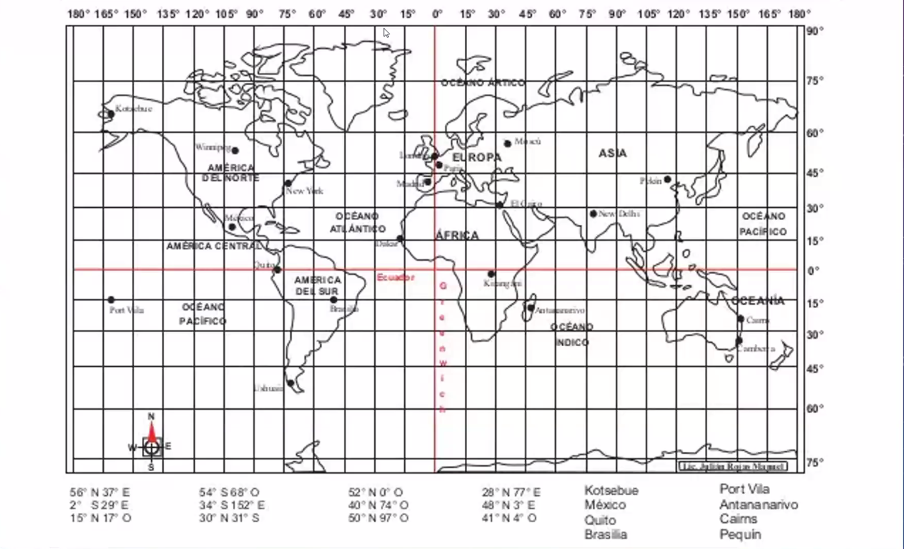

1 Moscu 9 wimpeg

2king ton 10 New delhi

3 Dakar 11 paris

4 12 madrid

5 camberra

6 el cairo

7

8 New york